

Universidad Central de Venezuela
Facultad de Ciencias — Escuela de Computación
6565 — Laboratorio General (Internet de las Cosas)

INFORME DE LABORATORIO #1
Pines Digitales en el
Microcontrolador ATmega2560
Profesor Elaborado por
Prof. Antonio Russoniello Luisdavid Colina V-24 766 381
Samantha Ramírez V-31 307 714

Caracas, 10 de junio de 2026 | Semestre 1-2026

Desarrollo de las Actividades

Selección de placa y puerto. Enunciado. Ejecutar el Arduino IDE. Investigue acerca de los pasos que debe seguir para seleccionar la placa correcta y el puerto de comunicación, indique cuál es el puerto seleccionado. Explique cómo se realiza la comunicación entre su PC y la placa Arduino. ¿Qué tipo de comunicación es utilizada?
Para seleccionar la placa se ingresó al menú Herramientas → Placa y se escogió “Arduino UNO”. Luego, en Herramientas → Puerto, el sistema operativo había asignado automáticamente el puerto /dev/ttyACM0 al detectar la placa conectada por USB; ese fue el puerto seleccionado.
La comunicación entre el PC y la placa es de tipo serial asíncrona (UART). La placa incluye un microcontrolador secundario (ATmega16U2) que actúa como puente entre la interfaz USB del computador y el puerto UART del ATmega328P [1]. Por esta razón, el mismo cable USB que alimenta la placa es el que se usa para cargar los programas desde el IDE.
Control de un LED en el pin digital 13. Enunciado. Utilizando el protoboard, construya un circuito con una resistencia de protección (220 Ω) conectado a un LED y enciéndalo y apáguelo cada 2 segundos usando el pin digital 7. Muestre el código y el circuito.
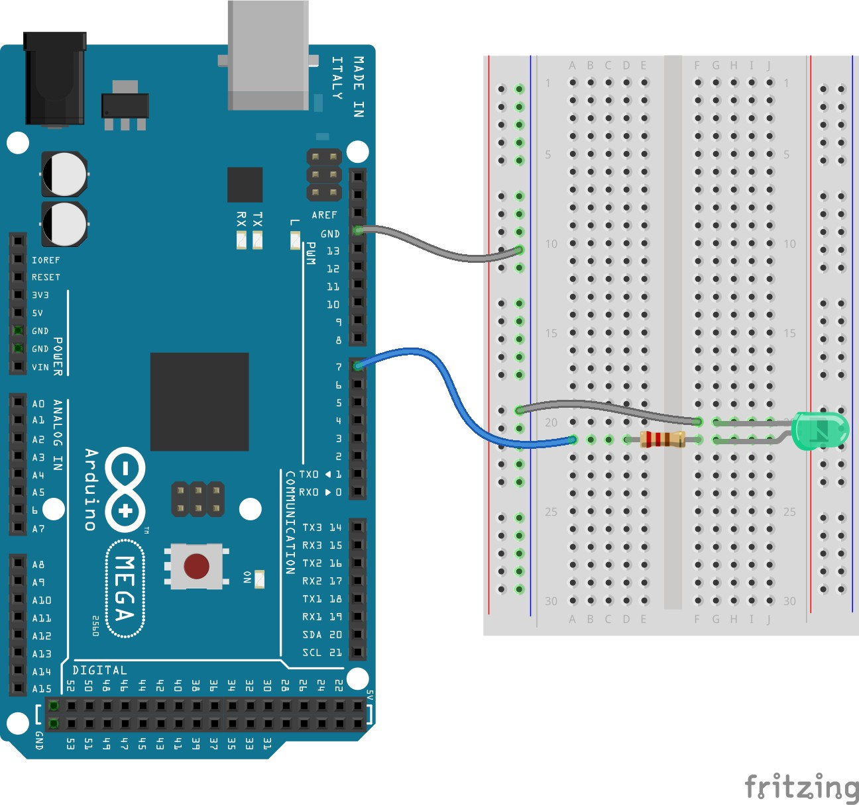
Figura 1: Circuito de referencia del enunciado: LED con resistencia de protección.
Siguiendo el circuito de la Figura 1, se armó sobre el protoboard una conexión entre el pin 13 de la placa, una resistencia de 220 Ω y un LED rojo, cerrando el circuito hacia GND. La alimentación y la tierra se tomaron directamente de los pines de la placa, sin usar los rieles del protoboard.
El código utilizado se muestra en la Figura 2. Declara el pin 13 como salida y en loop() lo alterna entre encendido y apagado con una pausa de 1 segundo en cada estado mediante delay(1000) [4]. El montaje final puede verse en la Figura 3.
Al ejecutar el programa se observó que el LED rojo en el protoboard parpadeaba al mismo tiempo que el LED integrado de la placa, porque el pin 13 está físicamente conectado a ambos [1]. Se comprobó también que la resistencia de 220 Ω es necesaria: sin ella la corriente no estaría limitada y podría dañar el pin o el LED [3].
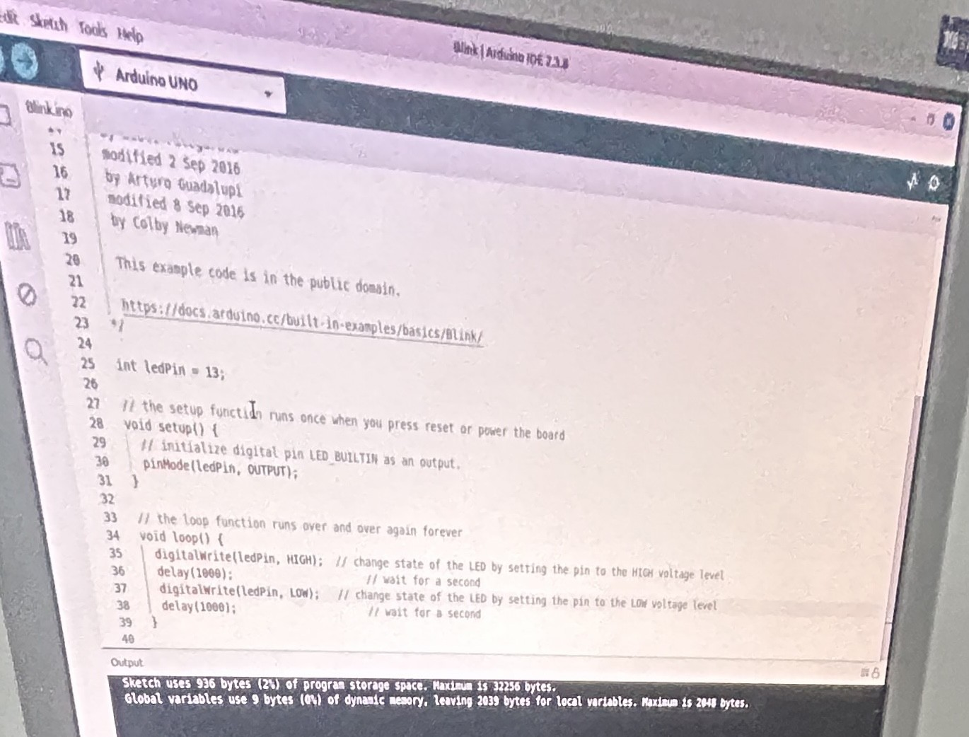
Figura 2: Código del experimento: parpadeo del LED en pin 13.
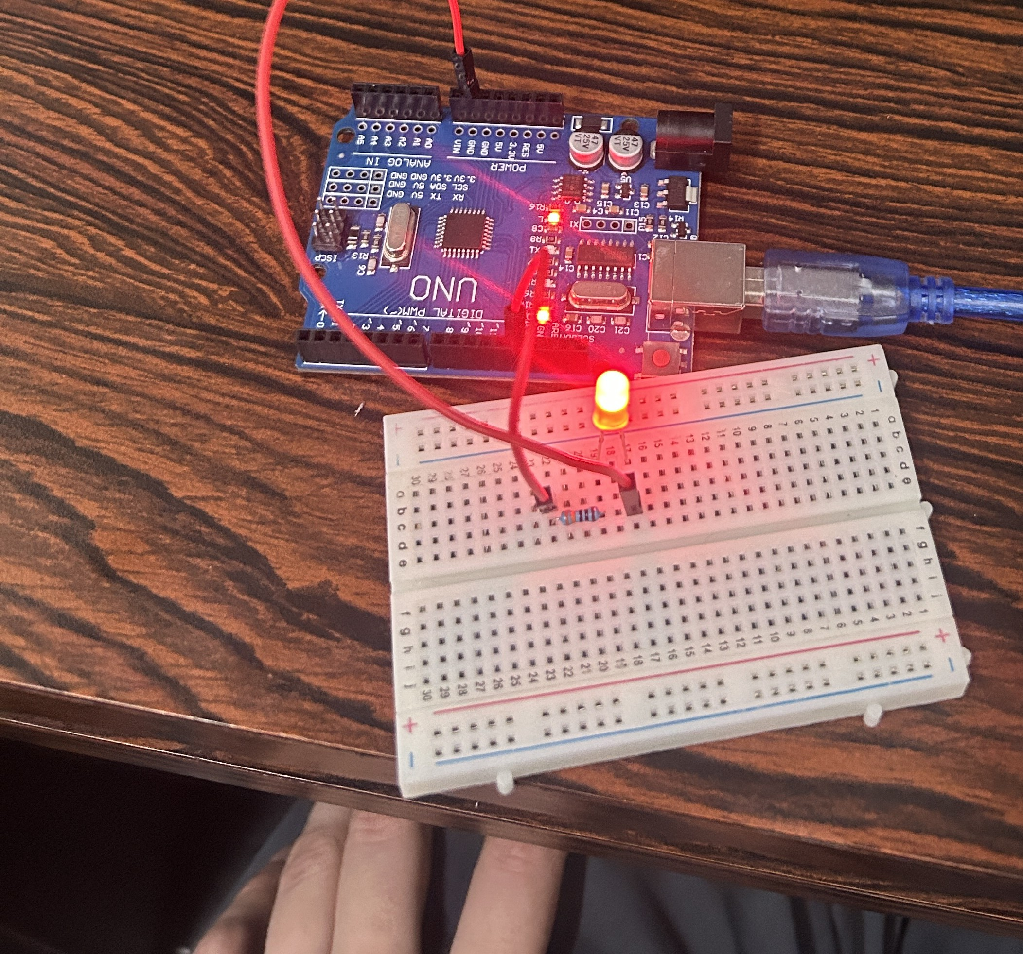
Figura 3: Montaje del circuito LED rojo sobre el protoboard.
Lectura de un pulsador. Enunciado. Modifique el circuito anterior conectando un pulsador en el pin digital 2 y modifique el código para que el LED encienda y apague cada vez que se presione el pulsador.
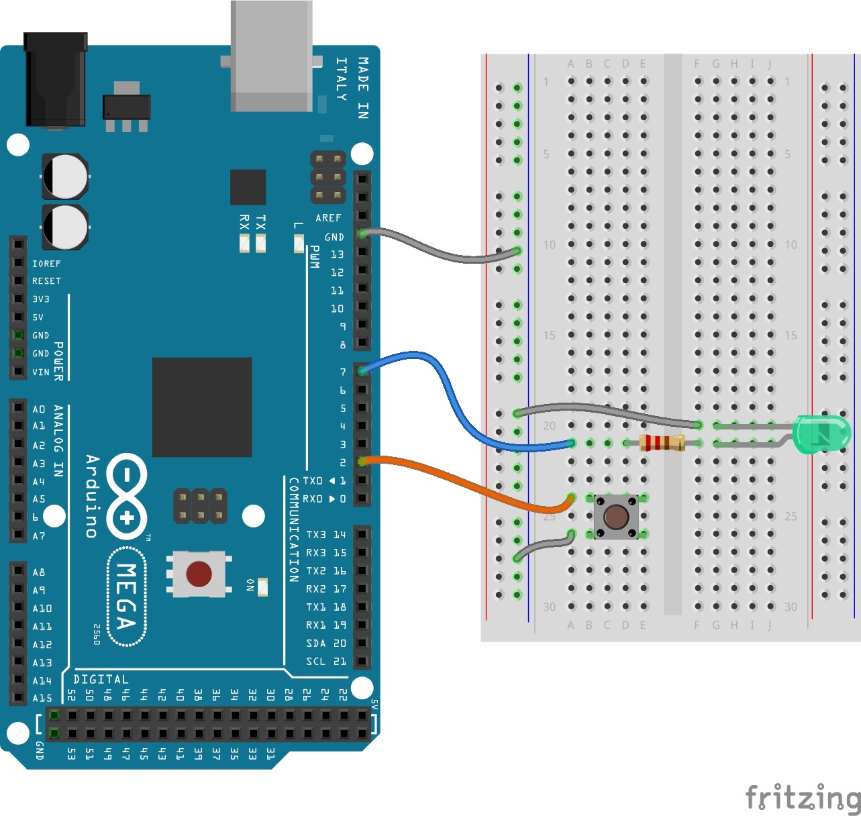
Figura 4: Circuito de referencia del enunciado: pulsador y LED.
Tomando como referencia la Figura 4, se agregó un pulsador al circuito anterior conectándolo a otro pin digital de la placa. El pin del pulsador se configuró como INPUT_PULLUP para garantizar un nivel lógico definido cuando el botón no está presionado [4]. El montaje con el pulsador incorporado puede verse en la Figura 6.
El código, mostrado en la Figura 5, usa una variable state para recordar si el LED está encendido o apagado y la alterna cada vez que se lee una pulsación con digitalRead() [4].
Al probarlo se observó que con cada pulsación el LED cambiaba de estado: si estaba apagado se encendía, y si estaba encendido se apagaba. Esto permitió ver en la práctica cómo una entrada digital puede controlar una salida, y la diferencia entre configurar un pin como entrada y como salida [3].
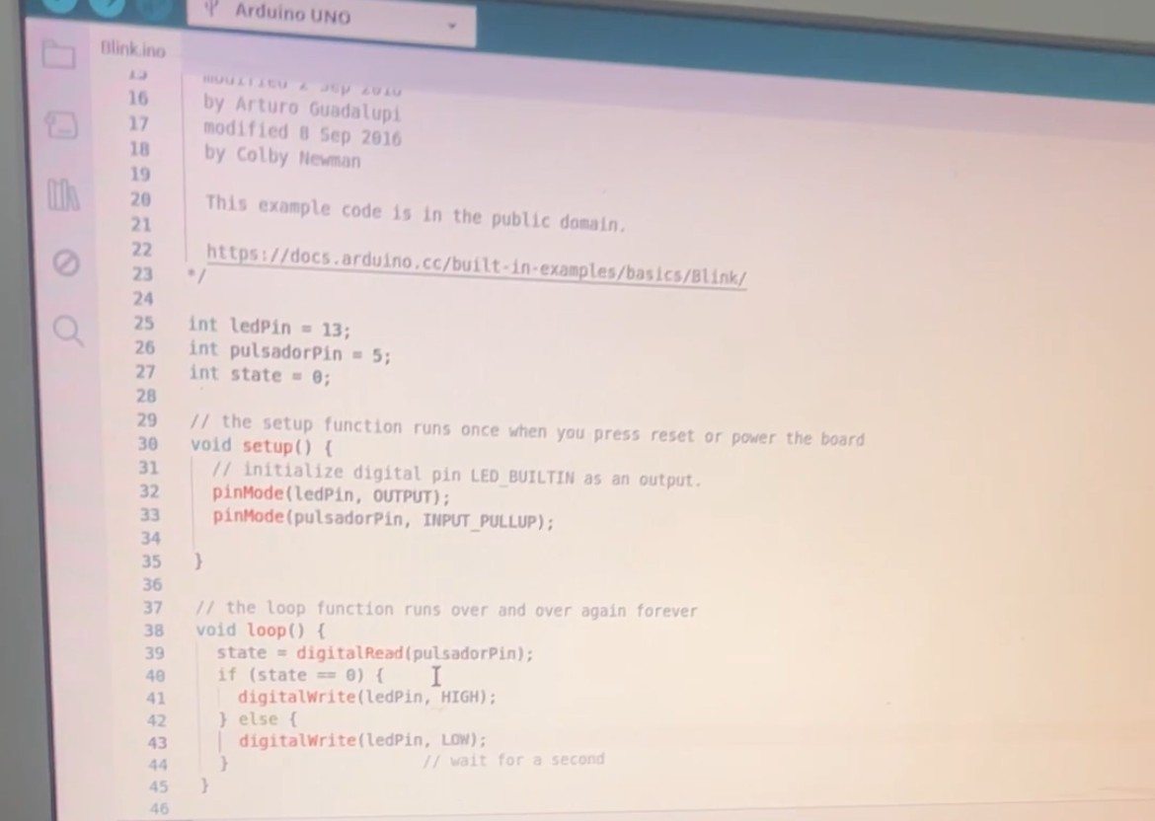
Figura 5: Código del experimento con pulsador.
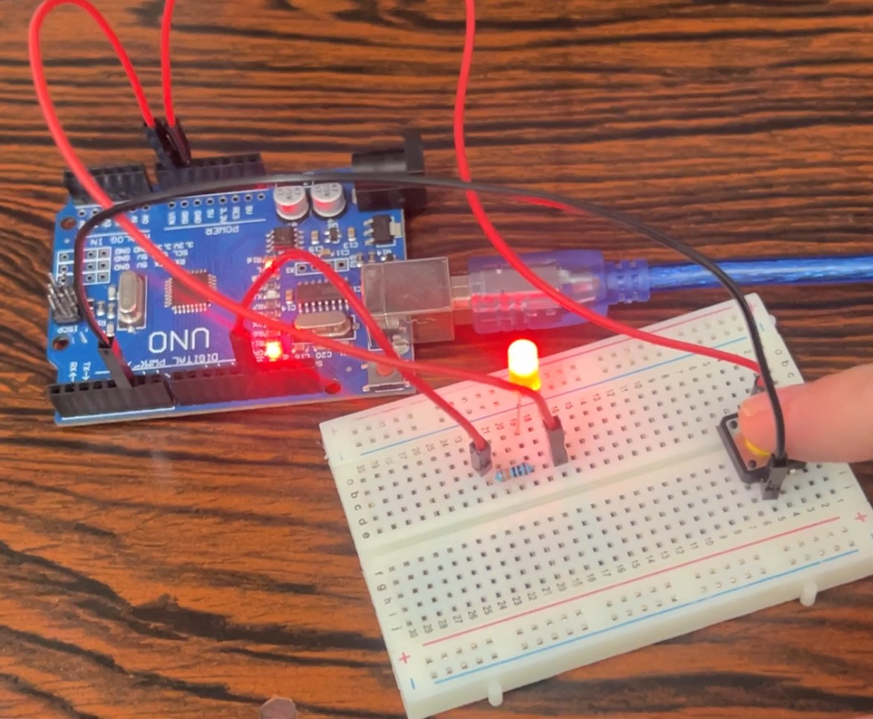
Figura 6: Montaje del circuito con pulsador sobre el protoboard.
Prueba adicional: persistencia del programa
Como prueba adicional se desconectó la placa del USB, se esperaron unos segundos y se volvió a conectar. El LED retomó el parpadeo de forma automática sin necesidad de volver a cargar el programa. Al presionar el botón de Reset ocurrió lo mismo. Esto confirma que el código queda almacenado en la memoria Flash del microcontrolador, que es no volátil y conserva su contenido sin alimentación [2, 3].

Conclusiones

A través de las actividades realizadas se logró una introducción práctica al manejo de pines digitales con la plataforma Arduino UNO (ATmega328P). Se comprendió que la comunicación entre el IDE y la placa ocurre mediante UART encapsulada sobre USB, y que el programa cargado persiste en la memoria Flash no volátil, conservándose ante reinicios y desconexiones de alimentación [1, 2, 4].
En el montaje del circuito con LED rojo se pudo verificar en la práctica la función de la resistencia de protección: limitar la corriente al rango seguro de operación del pin, evitando daños tanto al LED como al microcontrolador. La alimentación tomada directamente de los pines de la placa resultó suficiente y simplificó el cableado.
Con la incorporación del pulsador se trabajó por primera vez con una entrada digital, lo que evidenció la importancia de fijar el nivel lógico del pin mediante la resistencia pull-up interna (INPUT_PULLUP) para obtener lecturas estables. En conjunto, estas experiencias sientan las bases para el desarrollo de aplicaciones más complejas en el área de Internet de las Cosas [3,
4].

Referencias

- Arduino, “Arduino UNO Rev3 — Datasheet and Schematics,” Arduino Hardware Documentation, Arduino LLC, Ivrea, Italia, 2023. [En línea]. Disponible: https://docs.arduino.cc/hardware/ uno-rev3. [Consulta: jun. 2026]
- Microchip Technology Inc., “ATmega328/P — 8-bit AVR Microcontroller with 32K Bytes In-System Programmable Flash,” Datasheet Rev. DS40002061B, Microchip Technology Inc., Chandler, AZ, EE.UU., 2018.
- A. Russoniello, “Laboratorio: Pines Digitales en el Microcontrolador ATmega2560,” guía de práctica de laboratorio, Laboratorio General (Internet de las Cosas), Escuela de Computación, Facultad de Ciencias, Universidad Central de Venezuela, Caracas, 2026.
- Arduino, “Arduino Language Reference,” Arduino Documentation, Arduino LLC, 2024. [En línea]. Disponible: https://docs.arduino.cc/language-reference/. [Consulta: jun. 2026]
- A. Knörig, R. Wettach y J. Cohen, “Fritzing: A Tool for Advancing Electronic Prototyping for Designers,” en Proc. 3rd Int. Conf. Tangible and Embedded Interaction (TEI’09), Cambridge, Reino Unido, feb. 2009, pp. 351–358. [En línea]. Disponible: https://fritzing.org/. [Consulta: jun. 2026]

